Proyecto de ley que establece el sueldo máximo de sostenedores de establecimientos particulares subvencionados acorde al sueldo máximo de funcionarios públicos que realicen la misma función

Antecedentes

La Ley de Inclusión Escolar Nº 20.845 que regula la admisión de los y las estudiantes, elimina el financiamiento compartido y prohíbe el lucro en establecimientos educacionales que reciben aportes del Estado, fue el mecanismo para plasmar algo que la sociedad y en especial, las y los estudiantes, venían demandando desde la década del 2000, y en cada una de las movilizaciones estudiantiles posteriores: que la educación deje de ser un negocio, y pase a ser un derecho.
En este sentido, el mensaje del proyecto de ley¹ versaba:

“… la sociedad chilena ha exigido al Estado un cambio profundo de paradigma en el sistema educativo, que deje atrás la idea de la educación como un bien de consumo que se transa en el mercado. Un cambio que se funda en la convicción de que la educación es un derecho social.”

La demanda ciudadana por la garantía efectiva del derecho a la educación frente a un sistema altamente segregado y mercantilizado, dio pie una profunda reforma a nivel educativo, que está actualmente en implementación, y que tiene tres focos: se elimina progresivamente el copago en la educación particular subvencionada, en consideración a la segregación que generaba según capacidad de pago; se pone fin a la selección escolar por parte de los establecimientos educacionales, implementando el Sistema de Admisión Escolar (SAE), con el fin de que sean las familias quienes escojan los establecimientos de su preferencia, y no al revés; y por último se intentó terminar con el lucro en la educación particular subvencionada, con el fin de que todos los recursos públicos destinados a la educación sean realmente invertidos en ella.

En definitiva, la Ley de Inclusión, buscó “avanzar en terminar con las desigualdades estructurales del sistema educativo, a fin de que el Estado de Chile garantice a toda su población el derecho a una educación de calidad.”.

Respecto al fin al lucro, la ley pretendió asegurar que los recursos destinados a la educación vía subvención sean destinados íntegra y exclusivamente a dicho fin, y en ese sentido, en el marco de la libertad de enseñanza, que si privados se sienten convocados por la educación sea para la realización

¹ Véase en https://www.senado.cl/appsenado/templates/tramitacion/index.php?boletin_ini=9366-04

de un proyecto educativo y no para lucrar o enriquecerse con la misma. De la mano de esto, un segundo objetivo de la ley en este respecto, es que, al destinar todos los recursos a fines educativos, esto repercute en una mejora de la calidad educativa otorgada.

Para cumplir con dichos fines, la ley estableció que los sostenedores debían constituirse como “personas sin fines de lucro”, y que los recursos públicos entregados a colegios particulares, debían invertirse exclusivamente en fines educativos.
Al respecto, el artículo 2do numeral 3) de la Ley Nº 20.845, que agrega un nuevo artículo 3ro al Decreto con fuerza de ley Nº2, de 1998, del Ministerio de Educación, que fija el texto refundido, coordinado y sistematizado del decreto con fuerza de ley Nº2, de 1996, sobre Subvención del Estado a Establecimientos Educacionales, establece:
"El sostenedor, como cooperador del Estado en la prestación del servicio educacional, gestionará las subvenciones y aportes de todo tipo para el desarrollo de su proyecto educativo. Estos recursos estarán afectos al cumplimiento de los fines educativos y sólo podrán destinarse a aquellos actos o contratos que tengan por objeto directo y exclusivo el cumplimiento de dichos fines.
Para estos efectos se entenderá que el financiamiento recibido se destina a fines educativos en el caso de las siguientes operaciones:
i) Pago de una remuneración a las personas naturales que ejerzan, de forma permanente y efectiva, funciones de administración superior que sean necesarias para la gestión de la entidad sostenedora respecto de el o los establecimientos educacionales de su dependencia, que se encuentren claramente precisadas en el contrato de trabajo respectivo. (...)
(...)

Tratándose de las remuneraciones señaladas en el numeral i) del inciso segundo, éstas deberán ser pagadas en virtud de un contrato de trabajo que establezca la dedicación temporal y especifique las actividades a desarrollar, y ser razonablemente proporcionadas en consideración a la jornada de trabajo, el tamaño y complejidad del o los establecimientos educacionales, a las remuneraciones que normalmente se paguen en contratos de semejante naturaleza respecto de gestiones educativas de similar entidad, y a los ingresos del establecimiento educacional por concepto de subvención y aportes del Estado, con el objeto de asegurar los recursos para una adecuada prestación del servicio educacional.
La Superintendencia de Educación, mediante instrucciones de carácter general, regulará lo dispuesto en el inciso precedente y fiscalizará su cumplimiento.

Fundamentos

Gracias a un reportaje público del medio de comunicación El Ciudadano²: “Exclusivo: Los multimillonarios sueldos con que sostenedores de colegios subvencionados abultan sus extraordinarias ganancias”, se da cuenta cómo, lamentablemente, muchos sostenedores han logrado sortear el sentido y espíritu de la Ley Nº 20.845, y siguen beneficiando sus arcas personales con cuantiosos recursos de todos los chilenos.
El mencionado reportaje saca a la luz información y datos entregados por la Superintendencia de Educación, mediante oficio ordinario del 1 de septiembre de 2022, que responde a la solicitud de acceso de información por Ley de Transparencia, en la que se solicitó se informe “los resultados de las rendiciones de cuenta (2020 y 2021) de las entidades sostenedoras, indicando particularmente los sostenedores y miembros de su administración que hubieren declarado las 20 remuneraciones más altas, detallando la entidad a la que pertenecen, el establecimiento y los ingresos que percibe cada establecimiento”.
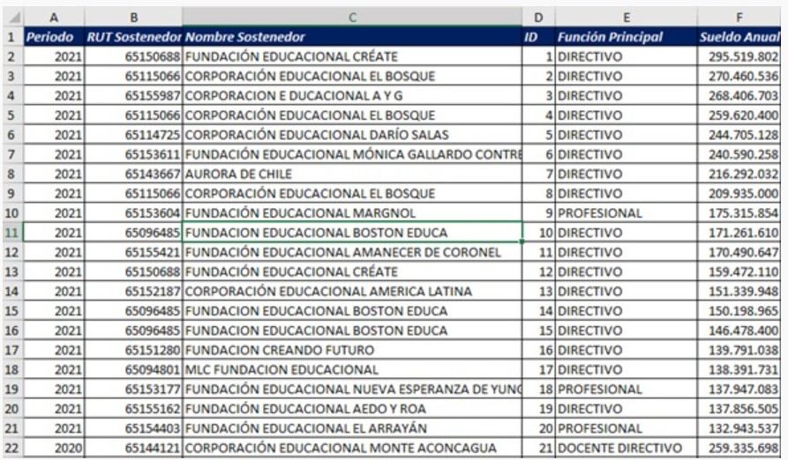

Tabla con información de las 20 remuneraciones anuales más altas del reportaje “Exclusivo: Los multimillonarios sueldos con que sostenedores de colegios subvencionados abultan sus
extraordinarias ganancias”

Como se desprende de la lectura de la tabla, el sueldo anual más alto corresponde a la Fundación Educacional Créate y para el año 2021 contempló para uno de sus directivos la suma de
$295.519.802, es decir, un promedio mensual de 24,5 millones; mientras que el segundo monto más alto, de $270.460.536 anuales, con un promedio 22,5 millones mensuales corresponde a la Corporación Educacional El Bosque.
2
https://www.elciudadano.com/reportaje-investigacion/exclusivo-los-multimillonarios-sueldos-con-que-sostenedores-de-cole gios-subvencionados-abultan-sus-extraordinarias-ganancias/10/30/

Resulta extremadamente indignante el caso de esta última corporación, en consideración a que la sostenedora de la misma fue condenada por segunda vez por el Juzgado de Letras del Trabajo de Temuco al pago de 160 millones de pesos por incumplimiento de contrato colectivo con el sindicato³. Paralelamente al ribete judicial, el establecimiento educacional Camilo Henriquez de Temuco, parte de su administración, estuvo más de 150 días en huelga⁴, en consideración a lo adeudado a docentes y asistentes de la educación, con apoyo de los padres, madres y apoderados. En razón de esto, el Ministerio de Educación decidió cerrar el año escolar 2021 para los cuartos medio⁵. Incluso fue la misma Comisión de Educación de la Cámara de Diputados y Diputados quien abordó este conflicto.
Lo anterior da cuenta de que hoy existe una parte de “letra muerta” del sentido de la Ley de Inclusión, puesto que los sostenedores de colegios particulares subvencionados, organizados jurídicamente como fundaciones o corporaciones sin fines de lucro, siguen enriqueciéndose con dineros públicos destinados a la educación de nuestros estudiantes. Esto porque la autoridad mandatada para regular los sueldos de la administración superior de dichos sostenedores privados, la Superintendencia de Educación, a siete años de publicada la ley, no lo ha realizado. Consideramos, por lo tanto, que los niños, niñas y adolescentes no pueden seguir esperando al criterio particular de esta autoridad, y deben contar con un mecanismo que asegure por la vía legislativa, que los recursos del Estado destinados para su educación vayan, justamente, para aquello.

Idea matriz

El objetivo del proyecto de ley es establecer el monto máximo por concepto de remuneración que perciban sostenedores de establecimientos particulares subvencionados, en el sentido de que dicho monto máximo será equivalente a aquel que perciban funcionarios públicos que realicen la misma función, es decir, directores de los Servicios Locales de Educación.

En consecuencia, las y los diputados firmantes presentan el siguiente:

³ Véase en
https://www.biobiochile.cl/noticias/nacional/region-de-la-araucania/2021/08/05/segundo-fallo-contra-sostenedora-de-liceo-c amilo-henriquez-de-temuco-debera-pagar-160-millones.shtml
⁴ Véase en
https://www.biobiochile.cl/noticias/nacional/region-de-la-araucania/2021/08/13/deponen-huelga-en-liceo-camilo-henriquez- de-temuco-trabajadores-logran-acuerdo-con-sostenedora.shtml
⁵ Véase en
https://www.biobiochile.cl/noticias/nacional/region-de-la-araucania/2021/07/30/mineduc-decide-cerrar-ano-para-cuartos-me dios-de-liceo-camilo-henriquez-tras-extensa-huelga-sindical.shtml

PROYECTO DE LEY

Artículo único:

Para agregar un nuevo inciso 3ro al artículo 3ro del Decreto con fuerza de ley Nº2, de 1998, del Ministerio de Educación, que fija el texto refundido, coordinado y sistematizado del decreto con fuerza de ley Nº2, de 1996, sobre Subvención del Estado a Establecimientos Educacionales:

En cualquier caso, la remuneración de sostenedores de establecimientos particulares subvencionados no podrá ser superior al equivalente a un cargo grado 4° de la Escala Única de Sueldos Decreto Ley 249.

Artículo transitorio:

La Superintendencia de Educación dictará las instrucciones de carácter general mandatadas en el artículo 3º inciso 4º el Decreto con fuerza de ley Nº2, de 1998, del Ministerio de Educación, que fija el texto refundido, coordinado y sistematizado del decreto con fuerza de ley Nº2, de 1996, sobre Subvención del Estado a Establecimientos Educacionales, en el plazo de 3 meses desde la publicación de esta ley.

Camila Rojas Valderama Diputada

